Муниципальное автономное общеобразовательное учреждение «Нижегородская средняя школа»
Дальнеконстантиновский район
Нижегородской области

«Живые прототипы искусственных систем –
ключ к новой технике»

Выполнил: Копыткин Никита
ученик 10 класса
Научный руководитель:
Колчина И.Н.,
учитель физики

п. Нижегородец
2023
Оглавление
Введение 3
Цель 3
Задачи 3
Обзор литературы 4
Материалы и методика 4
Застежка-липучка 4
Присоска 5
Светоотражатели 5
Заключение 6

Введение
«Творение природы совершеннее творений искусства»
Цицерон

Человек всегда жил пососедству с природой. Смотря на мир вокруг, надо понимать, что абсолютно все, от небоскребов и огромных лайнеров и до микрочипов в ваших телефонах – взято из недр Земли. Человечество всегда использовало нашу планету в качестве источника сырья. Однако некоторые люди видели в природе отличного инженера. До сих пор мы не можем разгадать все ее секреты, а то, что мы уже изучили, активно используем в качестве образца изобретений. В основу этих идей встала Бионика – наука, пограничная между биологией и техникой, решающая инженерные задачи на основе анализа структуры и жизнедеятельности организмов. Мне стало интересно, где в жизни мы можем сталкиваться с результатом деятельности этой науки.

Цель
Исследовать используемые в повседневной жизни предметы, прототипом которых стали объекты природы.

Задачи
- Отобрать несколько устройств,которые были изобретены в результате исследования бионики.
- Изучить принцип работы этих устройств.
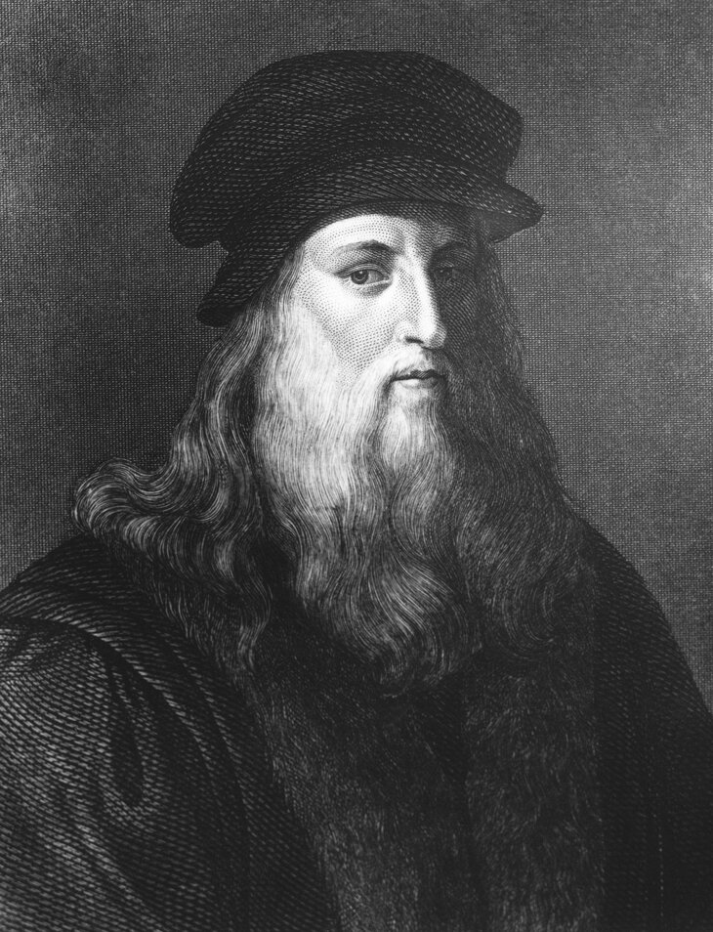
- Сравнить устройства с их прототипами из живой природы.
- Сделать вывод.
История
«Бионика как самостоятельная наука относительно молода. Она зародилась в 1960 г. на международном симпозиуме в Дейтоне (США) на тему "Живые прототипы искусственных систем - ключ к новой технике", а первые работы по бионике начали появляться в США и СССР в начале семидесятых годов.Впервые "бионикой" стали заниматься в эпоху бурного расцвета Возрождения после средневекового застоя, когда такие гениальные умы, как Леонардо да Винчи (см. фото №1), выявили аналогию между творением человека и природы и показали, что имитация или использование моделей природы может дать технические преимущества. Как хорошо известно, полет птиц или плавание рыб навели великого художника и изобретателя эпохи Возрождения на мысль о моделях первых планеров, парашютов, подводных лодок.»
Фото №1

Обзор литературы
Чтобы узнать, какими изобретениями из раздела Бионики люди пользуются в повседневной жизни, я воспользовался Интернет-ресурсами. Я удивился, что таких устройств было придумано очень много, поэтому я с большим энтузиазмом стал изучать информацию.
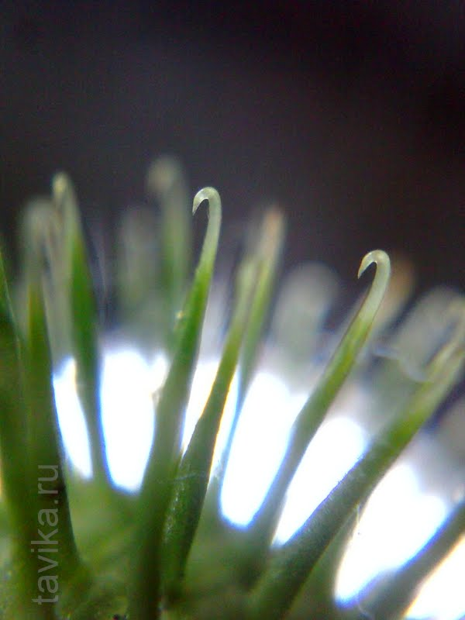

Материалы и методика
Я выбрал 3 простейших изобретения: застежка-липучка, светоотражатель и присоска, так как их я часто вижу и использую в повседневной жизни.
Фото №2
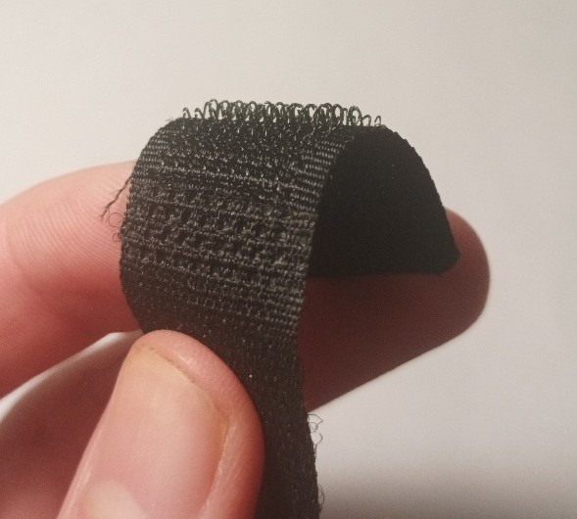
Застежка-липучка довольно универсальная вещь. Она может довольно крепко закрепить предмет, и при этом её не сложно открепить. Идеей для её создания послужил репейник. Он легко цепляется за ворсистую поверхность своими крючками (см.фото №1). Это свойство решил скопировать швейцарский изобретатель Жорж де Местраль. У себя дома я смог найти застежку. Она состоит из двух частей: на одной расположены нейлоновые крючки(см.фото №3), на другой – сплетенный между собой и образующий петли войлок. Я нашел фотографию репейника, а именно его крючков.Сравнил эту фотографию с той, которую я сделал дома, заметил сходство между ними. На репейнике, как и на липучке, легко увидеть крючки. Именно они придают неплохую цепкость. В настоящее время липучки используют: в спортивной одежде и обуви, одежде для туризма и туристических принадлежностях, на кошельках и сумках, а также на медицинских бандажных изделиях. И даже космонавты пользуются исключительно липучками.
Фото№3
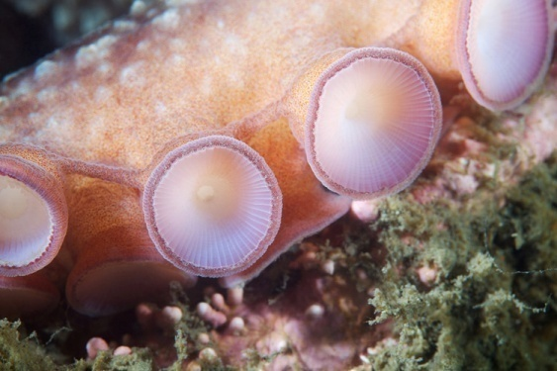
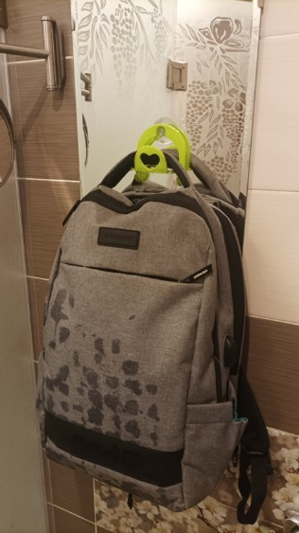
Присоска тоже появилась в результате изучения живой природы, а именно моллюсков и осьминогов (см. фото №4). Эти животные используют их для прикрепления к гладким камням или при захвате добычи. Люди используют их практически с той же целью. Например, градусник прикрепляют к окну на присоски, или закрепить небольшую полку в ванной. Я захотел проверить надежность изобретения. Для этого крючок с присоской я закрепил на стекле в ванной (см. фото №5). На него повесил груз массой около 3 килограммов. На моё удивление, крючок спокойно удерживал его. Могу сказать, что присоска очень крепко закрепилась на стекле, даже для открепления я приложил немалые усилия.
Фото№4
Фото№5
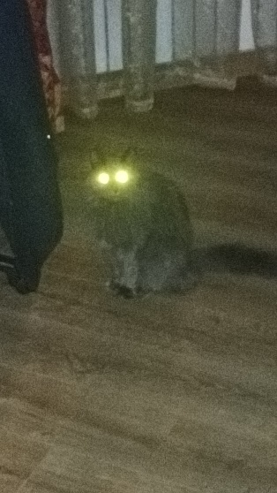
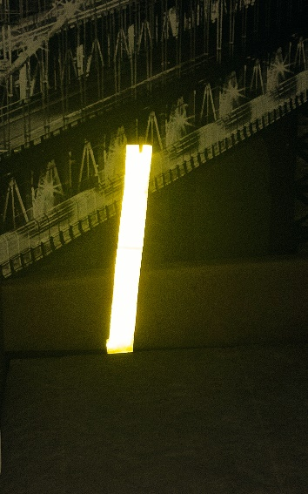
Светоотражатели очень сильно помогают водителям во время движения ночью. Их часто носят на одежде люди экстренных служб, клеят на автомобили, коляски и так далее. Но мало кто знает, что изобрести светоотражатели помогла обычная кошка. По одной из версий, Перси Шоу (он изобрел первые светоотражатели), возвращаясь ночью домой, заметил, как кошка своими глазами отразила свет фар его машины. Благодаря ней, Перси заметил забор и поворот, где он чуть не попал в аварию. В наше время светоотражателями оснащены большинство неосвещенных дорог. Я решил сравнить, как отражают свет глаза кошки исветоотражатель. Для этого на расстоянии 5 метров я поместил светоотражающую ленту. На нее направил источник света. То же самое я проделал со своим котом. Глаза домашнего животного (см фото №6) и лента(см фото №7)очень ярко светятся. Причем хочется отметить, если камера и источник света не будут находиться вместе, то отраженный свет будет трудно зафиксировать. Это происходит из-за того, что световые волны не рассеиваются, например, как на кирпичной стене, когда попадаемый на неё свет можно увидеть с любого ракурса, а отражаются обратно к источнику.
Фото№6
Фото№7

Заключение.
В результате моего исследования устройств из области бионики я разобрал их принцип работы, смог сравнить их с аналогами из живой природы. Все рассмотренные приборы функционально и по строению схожи с аналогами из природы. Застежка-липучка имеет хорошую цепкость за счет крючков, которые были скопированы у репейника. Идеей для создания присоски послужили моллюски, которые используют их в разных целях. А светоотражатели были изобретены на основе отражения света глазами кошки. Особенно меня удивила присоска, которая несмотря на малые размеры и простую конструкцию смогла удержать довольно большой груз. Бионика – наука пока что молодая, и я уверен, что она может стать одной из самых продуктивной в технологической области.

http://biologylib.ru/books/item/f00/s00/z0000004/st001.shtml
https://www.infoniac.ru/news/17-sovremennyh-tehnologii-kotorye-lyudi-pozaimstvovali-u-prirody.html, https://life.ru/p/1215834

